ZDRUŽENJE BORCEV ZA VREDNOTE NOB
LOGATEC
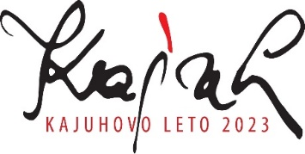

V A B I
na
PROSLAVO
ob obletnici začetka organiziranega partizanskega upora na logaškem – 12. septembra 1943,

ki bo
v nedeljo, 10. septembra 2023, ob 11. uri
v LOGATCU,
v Kulturnem domu KS Tabor
v Gorenjem Logatcu.

SLAVNOSTNI GOVORNIK:
Član predsedstva ZZB NOB Slovenije
MILAN GORJANC

VLJUDNO VABLJENI !

Prireditev se sofinancira iz sredstev za namen pokroviteljstva v
Občini Logatec 2023

